**Tema-Laborator 2 II**

**Pop Denis Emanuel**

**Gr. 30132**

Pentru tema am realizat o aplicatie in care poti selecta sa dai un test grila (la unele intrebari sunt si poze) sau sa vezi istoricul testelor date de tipul Nume->Punctaj.

**Designul aplicatiei este urmatorul:**

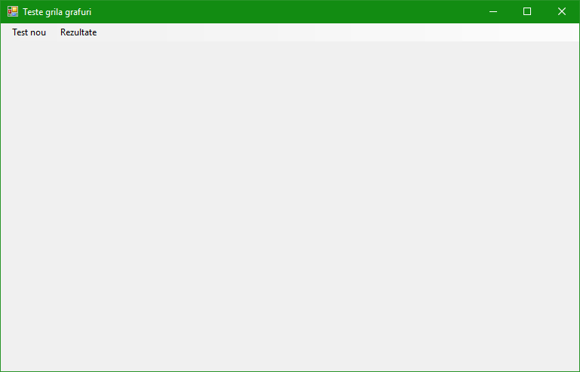

Acesta este rezultatul apasarii pe “Test nou” (se introduc datele si se apasa salveaza):

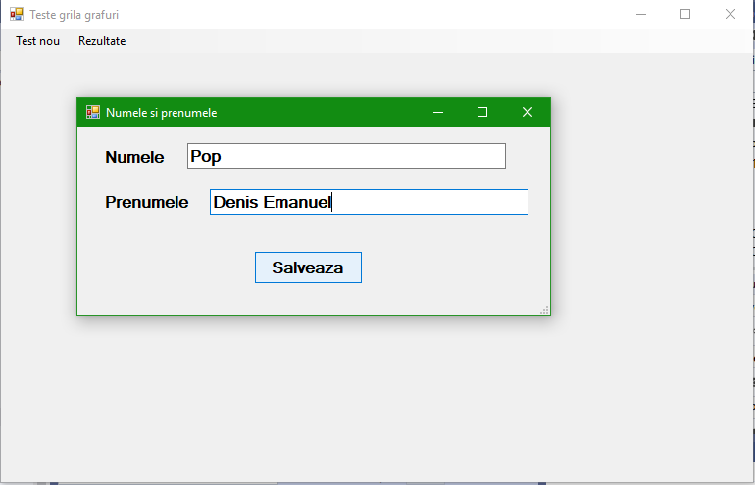

Asa arata testul grila, cu intrebarea sus, 4 variante de raspuns si doua butoane pentru a face deplasarea intre intrebari in caz ca vrei sa modifici vreun raspuns, cu o poza in stanga (daca e cazul) si cu butonul de “Finalizare test” care poate fi apasat oricand si care calculeaza cate variante corecte au fost alese:

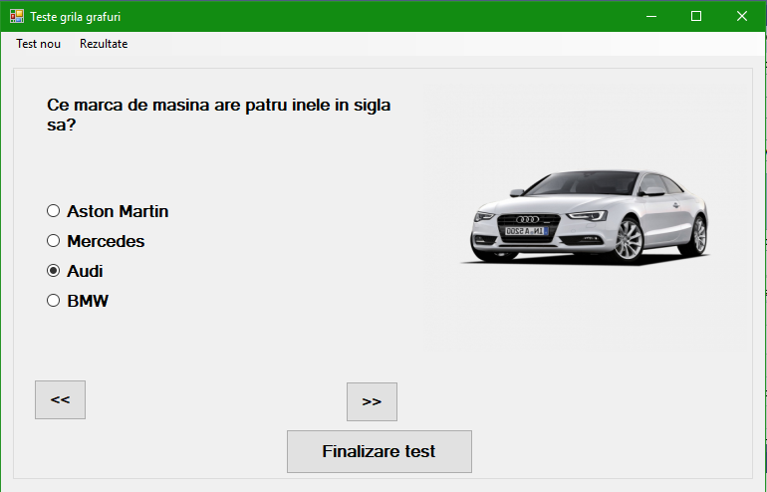

La apasarea butonului finalizare test apare un mesaj in care iti spune la cate intrebari ai raspuns corect:

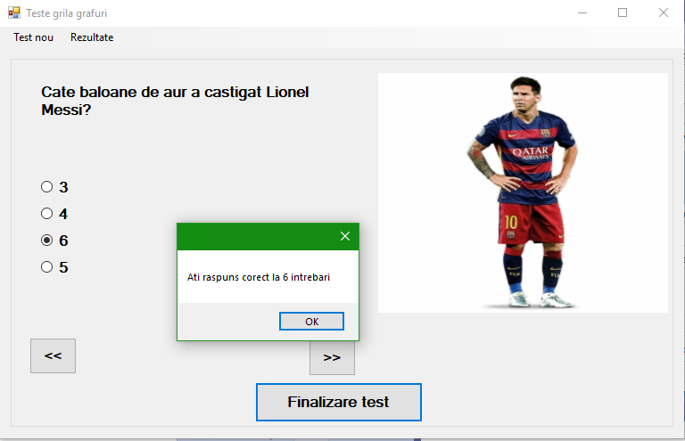

Cand se selecteaza din meniul de sus varianta “Rezultate” se va citi din fisierul “rezultate.txt” numele candidatului si punctajul obtinut de acesta. Eu am raspuns la 6 intrebari dupa cum se vede de mai sus si din istoric:

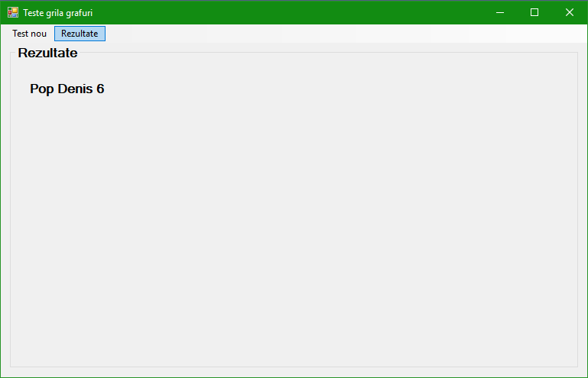

**Fisierele de tip text:**

In fisierul de intrare denumit “intrebari.txt”, prima linie ne spune numarul total de intrebari, dupa care formatul este: intrebare, numele pozei, cele 4 variante de raspuns propuse, o cifra care sa ne zica si care dintre acestea e corecta, care va fi folosita pentru a numara variantele corecte. Asa arata fisierul:

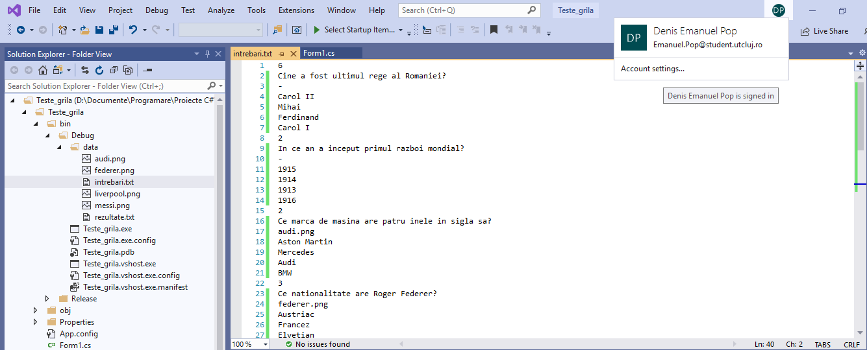

Fisierul in care se stocheaza rezultatele:

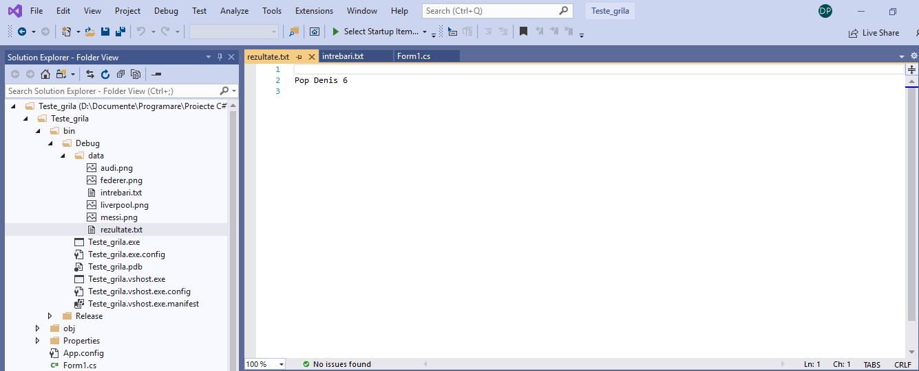

**Codul sursa:**

Intai creez toate variabilele de care avem nevoie, inclusiv o lista cu elemente de tip “intrebare” in care sunt stocate variantele de raspuns pentru fiecare obiect de tip intrebare, raspunsul corect si un obiect care sa refere poza specifica intrebarii:

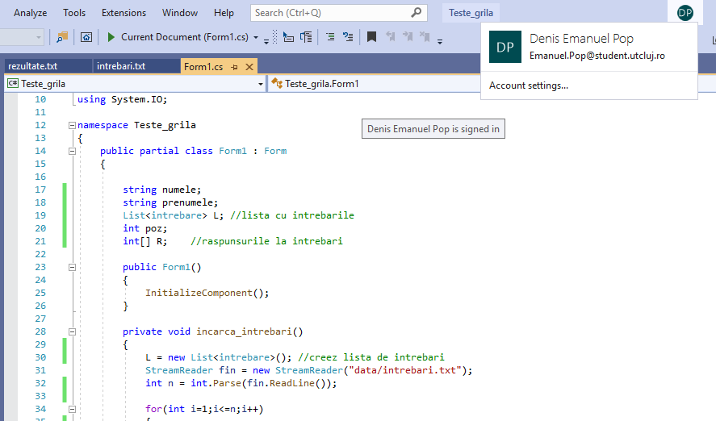

Functiile pentru incarcare si afisare intrebari citesc din fisierul intrebari.txt respectiv afiseaza datele citite:

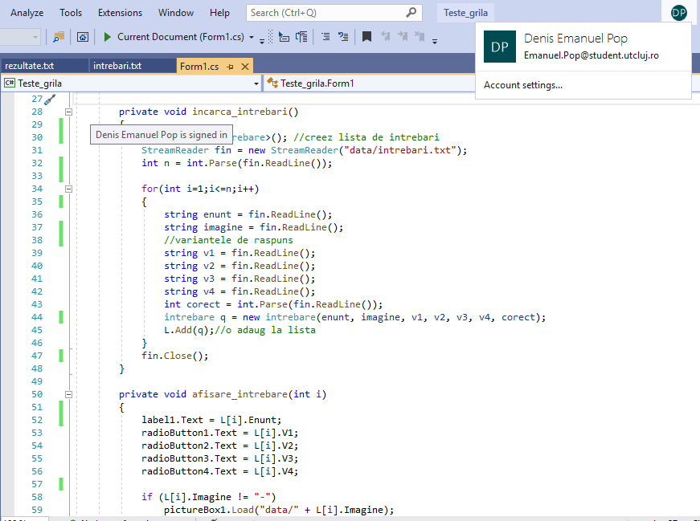

In primul switch verificam si salvam raspunsul de la fiecare intrebare ca sa ramana salvat daca vrem sa trecem din nou prin intrebari. In clasa urmatoare este scris codul pentru ToolStrip ca atunci cand este apasat “Test nou” din meniu sa apara un windows form nou si sa se verifice sa fie introduse numele si prenumele si se incarca si afiseaza intrebarile:

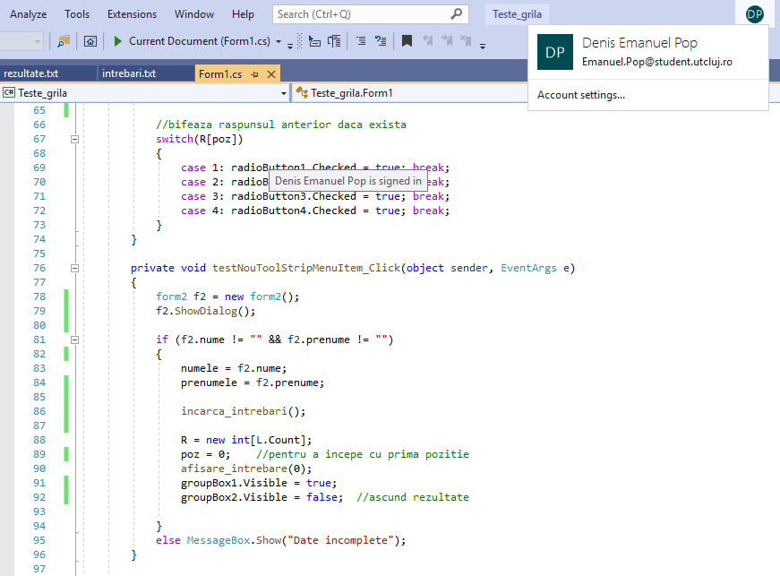

Cele doua butoane de deplasare intre intrebari iau raspunsul, il salveaza in variabila “r” si il salveaza intr-un vector cu raspunsurile. Ele stiu mereu la a cata intrebare sunt si in functie de butonul care se apasa se incrementeaza sau decrementeaza valoarea pozitiei si se afiseaza intrebarea corespunzatoare acesteia prin apelul functiei “afisare_intrebare”: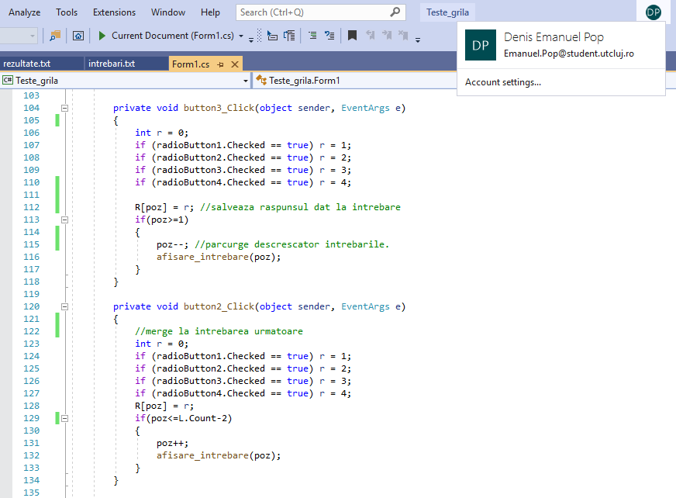

Cand se apasa butonul pentru finalizarea testului se calculeaza punctajul parcurgand vectorul cu raspunsurile date si incrementand variabila “punctaj” daca raspunsul este corect si se afizeaza mesajul in care iti spune la cate intrebari ai raspuns corect. Parte a 2-a de cod in poza este pentru al 2-lea item din toolstrip, cel unde se stocheaza rezultatele. Se citesc rezultatele din fisierul text “rezultate.txt” si se vor afisa in respectivul meniu:

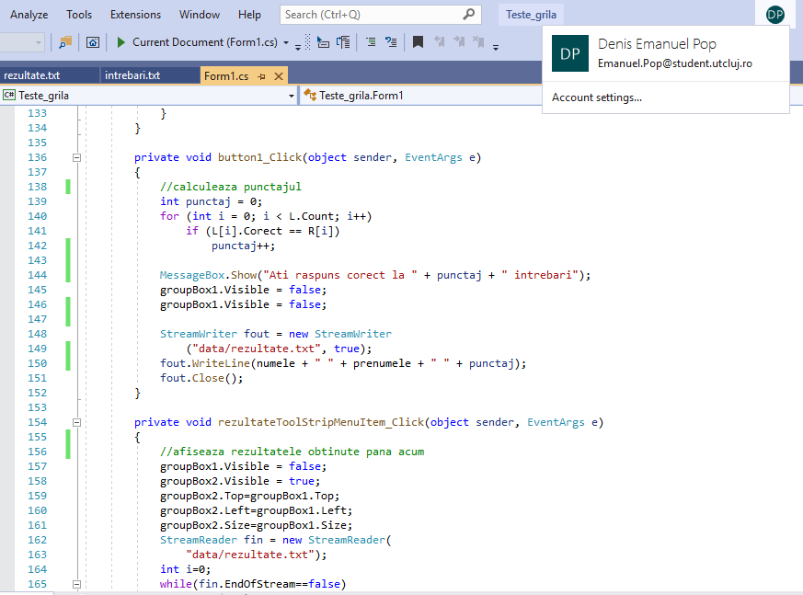

Codul pentru cea de a doua forma (cea care apasare cand apesi “test nou”):

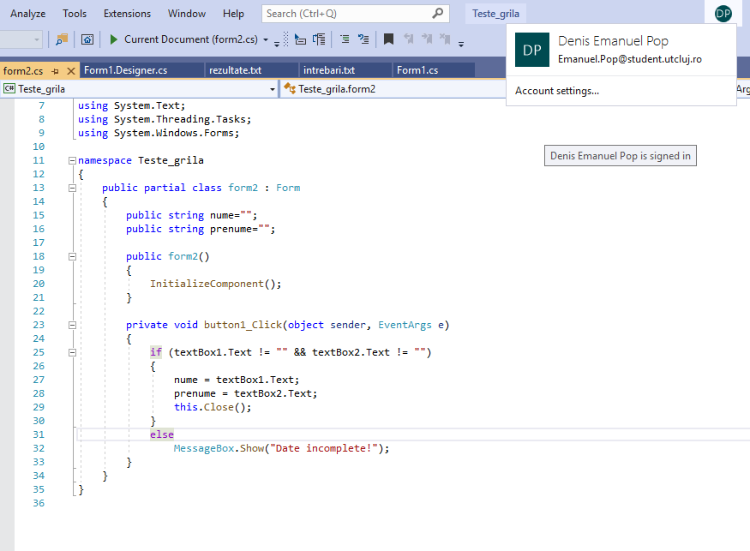

Clasa intrebare cu variabilele care se citesc din fisierul de intrare si gettere si settere pentru fiecare dintre acestea:

